ФГБОУ ВО «КЕМЕРОВСКИЙ ГОСУДАРСТВЕННЫЙ УНИВЕРСИТЕТ» КАФЕДРА ЮНЕСКО ПО ИНФОРМАЦИОННЫМ ВЫЧИСЛИТЕЛЬНЫМ ТЕХНОЛОГИЯМ

ЛАБОРАТОРНАЯ РАБОТА № 1

по дисциплине *«Языки программирования»*

*Семестр 2*

Тема: ***Одномерные массивы***

Выполнил:

студент группы ФИТ-194

Черепенько А.С

(Фамилия И.О.)

Проверил:

кафедры ЮНЕСКО по ИВТ

(должность)

Рейн Т.С

(степень, звание) (Фамилия И.О.)

*Кемерово, 2020*

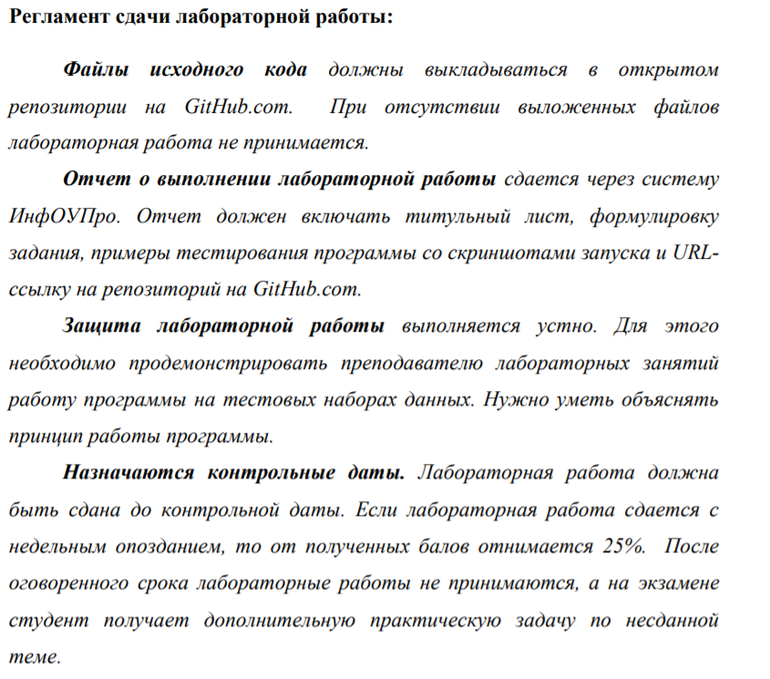

**Вариант 6**

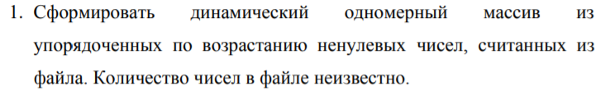

#include "pch.h"

#include <iostream>

#include <stdio.h>

#include <fstream>

using namespace std;

void prim_vb(int a[], int n);

int main()

{

setlocale(LC_ALL, "Russian");

int* a;

int i = 0, n, k = 0;

ifstream abc;

abc.open("1.txt");//количество ненулевых элементов

while (!abc.eof())

{

abc >> n;

if (n > 0)

{

k++;

}

}

abc.close();

a = new int[k]; // динамический массив

abc.open("1.txt");

while (i < k)

{

abc >> n;//ввод из массива в файл новую переменную для проверки ненулевого элемента

if (n > 0)

{

a[i] = n; i++;

}

}

abc.close();

prim_vb(a, k);

for (int z = 0; z < k; z++)

{

cout << "a[" << z << "] = " << a[z] << endl;

}

return 0;

}

void prim_vb(int a[], int n)

{

int sw = 0, min, i;

for (int j = 0; j < n; j++)

{

min = j; i = j + 1;

for (i; i < n; i++)

{

if (a[i] < a[min]) min = i;

}

sw = a[min];

a[min] = a[j];

a[j] = sw;

}

}

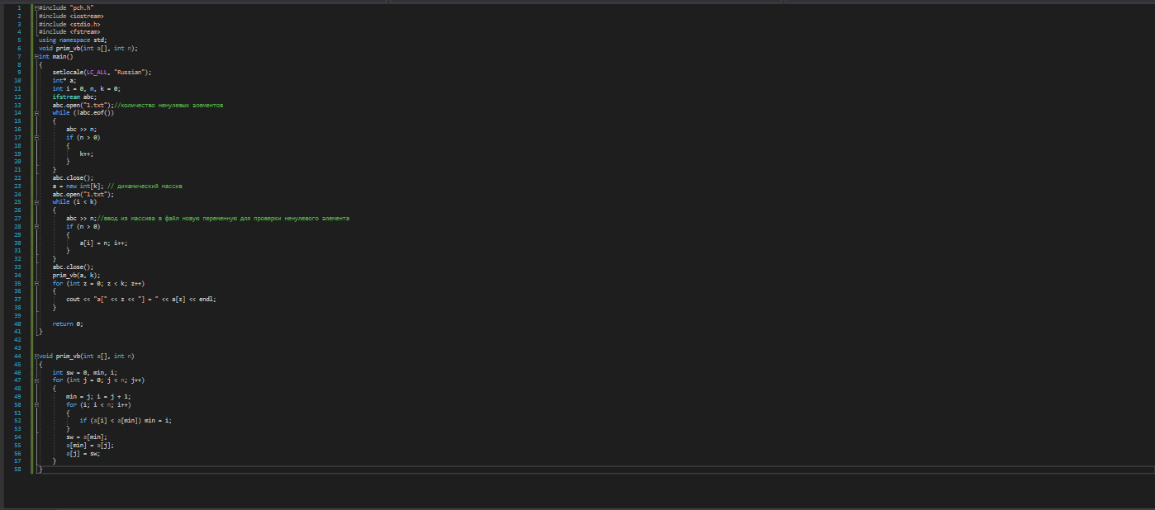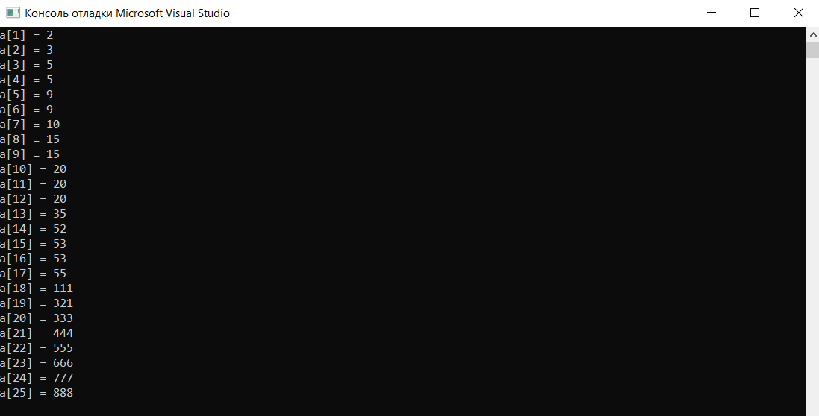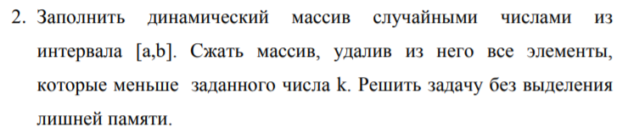

#include "pch.h"

#include <iostream>

using namespace std;

int main()

{

setlocale(LC_ALL, "Russian");

int* Arr;

int* Arr2;

int num, a, b, n, n2, k, j = 0;

cout << "Введите a: "; cin >> a;

cout << "Введите b>=:a "; cin >> b;

cout << "Введите n: "; cin >> n;

n2 = n;

Arr = new int[n]; // динамический массив

for (int i = 0; i < n; i++)

{

num = rand() % (b - a + 1) + a;

Arr[i] = num;

}

for (int i = 0; i < n; i++)

{

cout << Arr[i] << " ";

}

cout << endl;

cout << "Введите k: ";

cin >> k;

for (int i = 0; i < n; i++)

{

if (Arr[i] < k)

{

n2--;

}

}

Arr2 = new int[n2]; // динамический массив 2

for (int i = 0; i < n; i++)

{

if (Arr[i] > k)

{

Arr2[j] = Arr[i];

j++;

}

}

for (int i = 0; i < n2; i++)

{

cout << Arr2[i] << " ";

}

system("pause");

return 0;

}

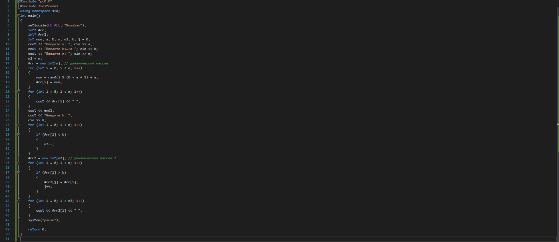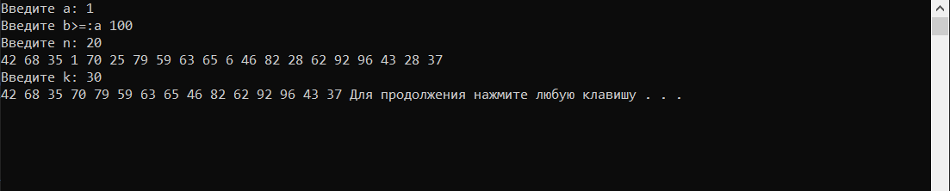

#include "pch.h"

#include <stdio.h>

#include <fstream>

#include <iostream>

using namespace std;

void prim_vb(int a[], int n);

int main()

{

setlocale(LC_ALL, "Russian");

int choose;

cout << "Введите номер задания 1 или 2: ";

cin >> choose;

if (choose == 1) {

int* a;

int i = 0, n, k = 0;

ifstream abc;

abc.open("1.txt");//количество ненулевых элементов

while (!abc.eof())

{

abc >> n;

if (n > 0)

{

k++;

}

}

abc.close();

a = new int[k]; // динамический массив

abc.open("1.txt");

while (i < k)

{

abc >> n;//ввод из массива в файл новую переменную для проверки ненулевого элемента

if (n > 0)

{

a[i] = n; i++;

}

}

abc.close();

prim_vb(a, k);

for (int z = 0; z < k; z++)

{

cout << "a[" << z << "] = " << a[z] << endl;

}

}

if (choose == 2)

{

int* Arr;

int* Arr2;

int num, a, b, n, n2, k, j = 0;

cout << "Введите a: "; cin >> a;

cout << "Введите b>=:a "; cin >> b;

cout << "Введите n: "; cin >> n;

n2 = n;

Arr = new int[n]; // динамический массив

for (int i = 0; i < n; i++)

{

num = rand() % (b - a + 1) + a;

Arr[i] = num;

}

for (int i = 0; i < n; i++)

{

cout << Arr[i] << " ";

}

cout << endl;

cout << "Введите k: ";

cin >> k;

for (int i = 0; i < n; i++)

{

if (Arr[i] < k)

{

n2--;

}

}

Arr2 = new int[n2]; // динамический массив 2

for (int i = 0; i < n; i++)

{

if (Arr[i] > k)

{

Arr2[j] = Arr[i];

j++;

}

}

for (int i = 0; i < n2; i++)

{

cout << Arr2[i] << " ";

}

system("pause");

}

else

{

cout << "Ошибка введен неверно номер задания, введите 1 или 2";

}

}

void prim_vb(int a[], int n)

{

int sw = 0, min, i;

for (int j = 0; j < n; j++)

{

min = j; i = j + 1;

for (i; i < n; i++)

{

if (a[i] < a[min]) min = i;

}

sw = a[min];

a[min] = a[j];

a[j] = sw;

}

}

Код с меню выбора

#include "pch.h"

#include <stdio.h>

#include <fstream>

#include <iostream>

using namespace std;

void prim_vb(int a[], int n);

int main()

{

setlocale(LC_ALL, "Russian");

int choose;

cout << "Введите номер задания 1 или 2: ";

cin >> choose;

if (choose == 1)

{

int* a;

int i = 0, n, k = 0;

ifstream abc;

abc.open("1.txt");//количество ненулевых элементов

while (!abc.eof())

{

abc >> n;

if (n > 0)

{

k++;

}

}

abc.close();

a = new int[k]; // динамический массив

abc.open("1.txt");

while (i < k)

{

abc >> n;//ввод из массива в файл новую переменную для проверки ненулевого элемента

if (n > 0)

{

a[i] = n; i++;

}

}

abc.close();

prim_vb(a, k);

for (int z = 0; z < k; z++)

{

cout << "a[" << z << "] = " << a[z] << endl;

}

}

else if (choose == 2)

{

int* Arr;

int* Arr2;

int num, a, b, n, n2, k, j = 0;

cout << "Введите a: "; cin >> a;

cout << "Введите b>=:a "; cin >> b;

cout << "Введите n: "; cin >> n;

n2 = n;

Arr = new int[n]; // динамический массив

for (int i = 0; i < n; i++)

{

num = rand() % (b - a + 1) + a;

Arr[i] = num;

}

for (int i = 0; i < n; i++)

{

cout << Arr[i] << " ";

}

cout << endl;

cout << "Введите k: ";

cin >> k;

for (int i = 0; i < n; i++)

{

if (Arr[i] < k)

{

n2--;

}

}

Arr2 = new int[n2]; // динамический массив 2

for (int i = 0; i < n; i++)

{

if (Arr[i] > k)

{

Arr2[j] = Arr[i];

j++;

}

}

for (int i = 0; i < n2; i++)

{

cout << Arr2[i] << " ";

}

system("pause");

}

else

{

cout << "Ошибка введен неверно номер задания, введите 1 или 2";

}

}

void prim_vb(int a[], int n)

{

int sw = 0, min, i;

for (int j = 0; j < n; j++)

{

min = j; i = j + 1;

for (i; i < n; i++)

{

if (a[i] < a[min]) min = i;

}

sw = a[min];

a[min] = a[j];

a[j] = sw;

}

}

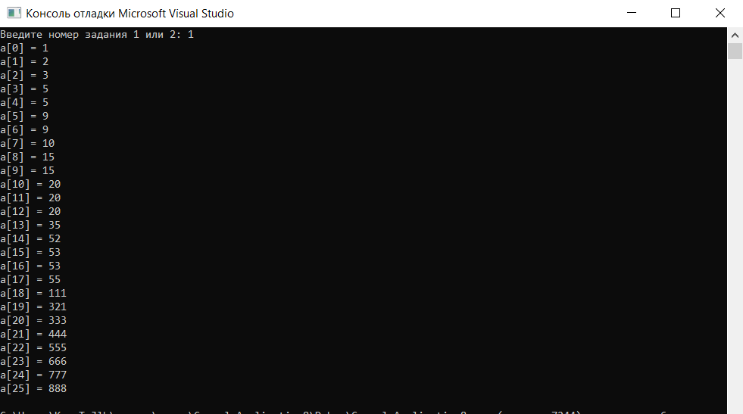

Ссылка на гитхаб:

https://github.com/And-cher99/Lab-1.git